Совет министров детской организации «Школьная страна»

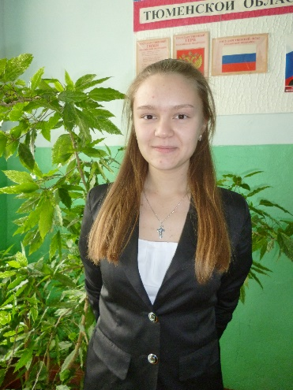
Гордиенко Ксения (10 класс) – президент детской организации «Школьная страна»

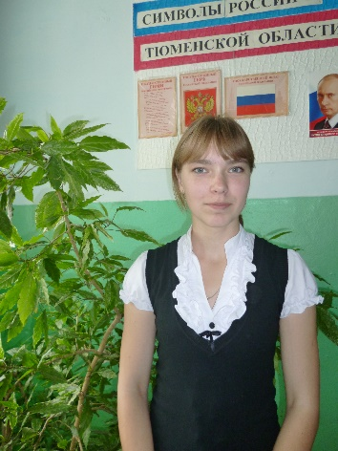

Распопова Ирина (10 класс) –
вице-президент, министерство по
связям с общественностью

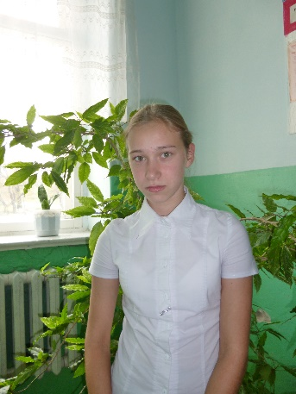

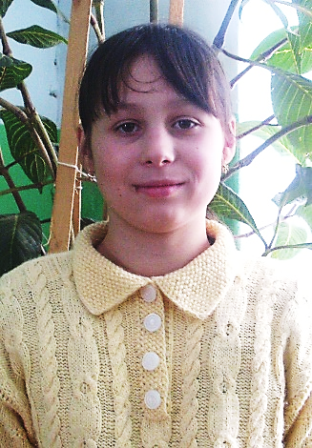
Новичкова Анастасия (10 класс) – министр образования, секретарь

Парфенова Елена – министр внутренних дел

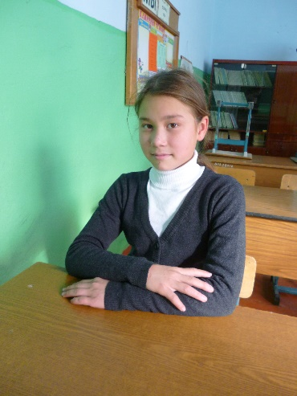

Тимербаева Диана – министр информации и
печати




Табаринцев Антон – министр физкультуры
и здоровья

